СПЕКТР МЕТАЛЛА
Результаты рекламы
и точки роста
Профнастил и металлочерепица • Омск и Омская область
Срез за 29 июля - 5 августа 2026 года
Подготовлено MENTORI • mentori.tech
3 479  показов | 387  переходов | 6 756 ₽  расход с НДС | 12  целевых действий
Главный вывод
Результат Обе кампании приводят целевые действия по близкой стоимости. Профнастил обеспечивает основной объём трафика, а металлочерепица заметно улучшила кликабельность к концу периода.

- Средняя стоимость перехода составила 14,31 ₽ при установленном пределе 70 ₽.
- Зафиксировано 8 кликов по телефону, 2 перехода в WhatsApp и 2 отправленные формы.
- 4-5 августа: 1 665 показов, 186 переходов и 7 целевых действий.
- Расход за период: 5 537,63 ₽ без НДС или 6 755,91 ₽ с НДС 22%.
- Нецелевые переходы обнаружены и собраны в отдельный список для дополнительной очистки.
- 151 формулировка связана с ценами, выбором, размерами, цветами и профилями - это отдельная возможность для SEO-продвижения.
План бюджета
30 000 ₽ 10 000 ₽ - контролируемый тест и очистка трафика. Оставшиеся 20 000 ₽ - усиление направлений, которые подтверждаются качественными обращениями.

1. Результаты рекламных кампаний
Целевое действие - отправка формы или попытка связаться с компанией: клик по телефону либо переход в мессенджер. Это важный шаг к заявке, но ещё не означает состоявшуюся продажу.
Кампания | Показы | Переходы | CTR | Расход без НДС | Действия
Профнастил | 2 649 | 297 | 11,21% | 3 832,31 ₽ | 8
Металлочерепица | 830 | 90 | 10,84% | 1 705,32 ₽ | 4
Итого | 3 479 | 387 | 11,12% | 5 537,63 ₽ | 12
Расход с НДС Фактическая стоимость рекламы для клиента за период - 6 755,91 ₽. В таблице сохранены данные Директа без НДС, по которым рассчитываются CPC и CPA.

Что показывают цифры
- Профнастил даёт основной объём. 297 переходов, CTR 11,21% и средняя стоимость перехода 12,90 ₽. Кампания собрала 8 целевых действий.
- Металлочерепица набрала темп. 90 переходов привели к 4 целевым действиям. Ориентировочная стоимость одного действия - 426,33 ₽ против 479,04 ₽ у профнастила.
- Общий CTR высокий. 11,12% посетителей, увидевших рекламу, перешли на сайт. Средняя стоимость перехода по двум кампаниям - 14,31 ₽.
- Последние два дня сильнее среднего. 4-5 августа получено 186 переходов и 7 целевых действий. CPA составил 314,69 ₽ без НДС, что на 31,8% ниже среднего за весь период.

Сравнение эффективности
Профнастил | CPC 12,90 ₽ • 8 действий • ориентировочный CPA 479,04 ₽
Металлочерепица | CPC 18,95 ₽ • 4 действия • ориентировочный CPA 426,33 ₽
Итого | 12 целевых действий • ориентировочный CPA 461,47 ₽
Важно В отчёте не называем двенадцать действий двенадцатью заявками. Отдел продаж должен подтверждать, какие формы, звонки и сообщения стали реальными обращениями и заказами.

2. Контакты и источники трафика
Директ учитывает действия посетителей на сайте. Для оценки бизнеса эти данные нужно сопоставлять с письмами, звонками и фактическими диалогами менеджера.
Какие действия зафиксированы
Заявка из корзины | 1 - отправлена форма заказа
Заявка через форму | 1 - отправлена форма обратной связи
Клик по телефону | 8 - посетитель открыл набор номера
Переход в WhatsApp | 2 - посетитель открыл диалог с компанией
Итого в Директе | 12 целевых действий, а не двенадцать оплаченных заказов
5 августа Метрика увидела 5 действий с рекламы: заявку из корзины, заявку через форму и 3 клика по телефону. В отчёте Директа пока зачтено 4 конверсии; текущий день может доатрибутироваться, а несколько действий одного посетителя не равны нескольким клиентам.

Роль автотаргетинга
Источник | Переходы | Расход | Доля расхода
Автотаргетинг | 291 | 4 268,65 ₽ | 77,1%
Ключевые фразы | 96 | 1 268,98 ₽ | 22,9%
Итого | 387 | 5 537,63 ₽ | 100%
- Автотаргетинг дал 291 из 387 переходов и использовал 77,1% расходов.
- Полностью отключать его сейчас невыгодно: он обеспечивает основной объём и уже приводит контактные действия.
- Правильная тактика - регулярно чистить поисковые запросы и ограничивать явно нецелевые темы.
Статус Кампании работают только в поиске Яндекса, по Омску и Омской области, ежедневно с 08:00 до 21:00 по омскому времени.

3. Качество поисковых запросов
Применено 2 августа Пакет минус-фраз внесён: 14 добавлений в кампанию профнастила и 13 - в кампанию металлочерепицы. Он закрыл часть нецелевых запросов, но не все формулировки, обнаруженные позднее. Бюджеты, стратегии, география и расписание не менялись.

Тип нецелевого спроса | Примеры | Потери
Другие города | Ишим, Новокузнецк, Москва, Челябинск | отсечение географии
Конкуренты и адреса | Сайдинг Инвест, Основа Строй, 33 Северная, Ю3 | исключение брендов
Другие товары | краска для пола, рифлёный лист, печать, резиновый | исключение тематики
Низкая готовность | б/у, справочные и информационные запросы | перенос в SEO

Что делаем с этим трафиком
- Расширяем минус-фразы. Добавляем фамилии и названия компаний, другие города, адресные запросы и неподходящие товары.
- Не блокируем полезный спрос. Запрос «металлический штакетник Омск» уже дал контактное действие. Его лучше вынести в отдельную посадочную страницу и рекламную группу.
- Информационный спрос переносим в SEO. 39 справочных формулировок дали 44 перехода, 321,63 ₽ расходов и 0 целевых действий. На них лучше отвечать статьями, а не оплачивать каждый переход.

Что уже закрыто текущими минус-фразами
- «профнастил оцинковка Ишим» - исключено словом «ишим»;
- «Сайдинг Инвест» - исключено отдельной фразой;
- «краска для пола» и «профнастил б/у» - закрываются словами «краска» и «бу».

Что ещё требуется добавить
- «Новокузнецк», «ИП Игнатенко Анатолий Владимирович», «Основа Строй», «печать», «рифлёный»;
- Новые запросы 5 августа: «Лемана ПРО», «Леруа Мерлен», «Алейск», «лист металла 1 мм».
Эти формулировки сейчас отсутствуют в минус-фразах кампании. Их необходимо включить в следующий пакет очистки после согласования.

4. Дополнительная возможность роста: SEO
Отдельная услуга SEO-продвижение не входит в текущий объём работ и ранее не заказывалось. Ниже показан подтверждённый рекламой спрос, который можно проработать в отдельном SEO-проекте.

За период найдено 151 уникальное поисковое выражение о цене, выборе, размерах, расчёте, цветах и профилях. Они дали 224 оплаченных перехода и использовали 2 797,34 ₽ рекламного бюджета без НДС.
Направление спроса | Фразы | Клики | Расход без НДС | Что создать
Цена и стоимость | 94 | 141 | 1 666,49 ₽ | Страницы цен за лист и м²
Выбор и применение | 64 | 101 | 980,77 ₽ | Материалы для крыши, забора и фасада
Цвета и покрытия | 32 | 47 | 649,27 ₽ | RAL, оцинковка и покрытия
Размеры и расчёт | 28 | 33 | 238,79 ₽ | Размеры, ширина и калькулятор
Профили и модели | 12 | 24 | 474,26 ₽ | С8-НС44, МП-20 и Монтеррей
Категории пересекаются: один запрос может одновременно относиться к цене, размеру и конкретному профилю. Поэтому строки таблицы нельзя складывать между собой.

Что предлагается допродать
- Сбор и кластеризация полной SEO-семантики по Омску и области.
- Посадочные страницы по ценам, профилям, покрытиям и применению.
- Статьи про выбор для крыши и забора, размеры и расчёт материала.
- Техническая SEO-настройка, перелинковка, индексация и контроль обращений.
Приоритет Начать с цен, выбора для крыши и забора, размеров и калькулятора. Реклама уже подтвердила интерес к этим темам, но SEO потребует отдельного согласования и бюджета.

5. Что тестируем в объявлениях
Рекламные группы разделены по задаче покупателя. Это позволяет сравнить не только товары, но и аргументы, формулировки и изображения.
ПРОФНАСТИЛ  - Купить профнастил в Омске  - Профнастил для забора  - Профлист для крыши  - Профили С8-НС44  - Цвета RAL и размеры | МЕТАЛЛОЧЕРЕПИЦА  - Цена и покупка в Омске  - Металлочерепица для крыши  - Кровельный комплект  - Супер-Монтеррей  - Размеры и выбор цвета

Какие аргументы и фотографии сравниваем
- Цена, изготовление по размерам, выбор RAL, доставка по Омску и области.
- Готовый объект против наглядной фотографии отдельного профиля или цветовой линейки.
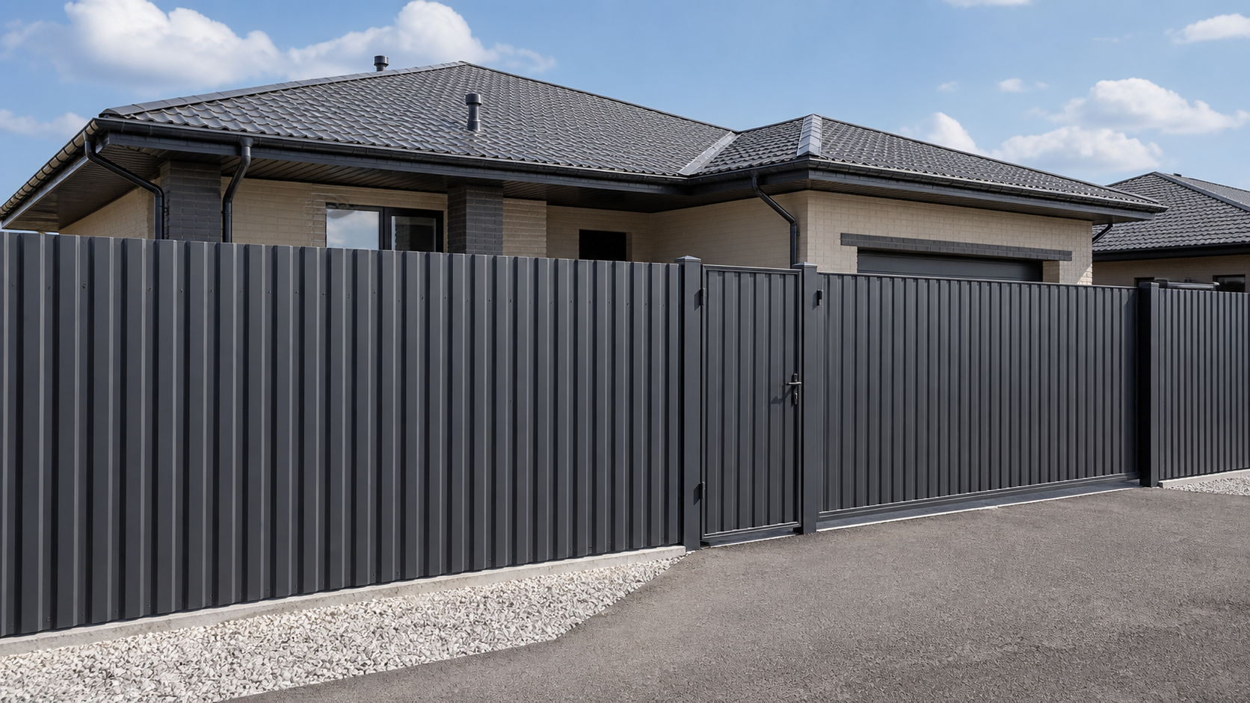  Готовый забор | 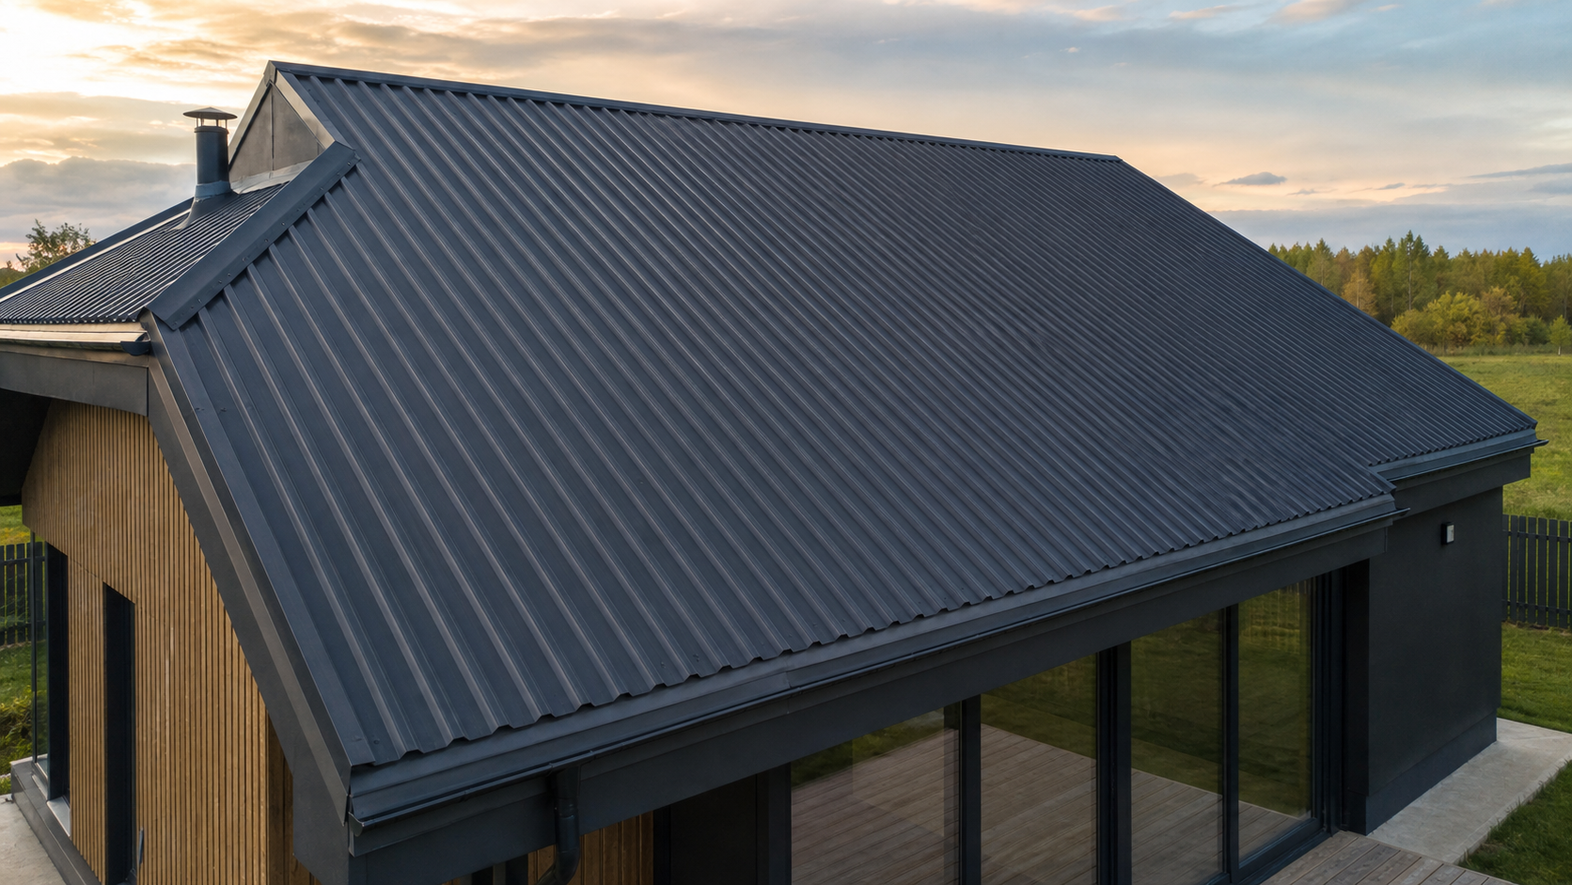  Готовая кровля | 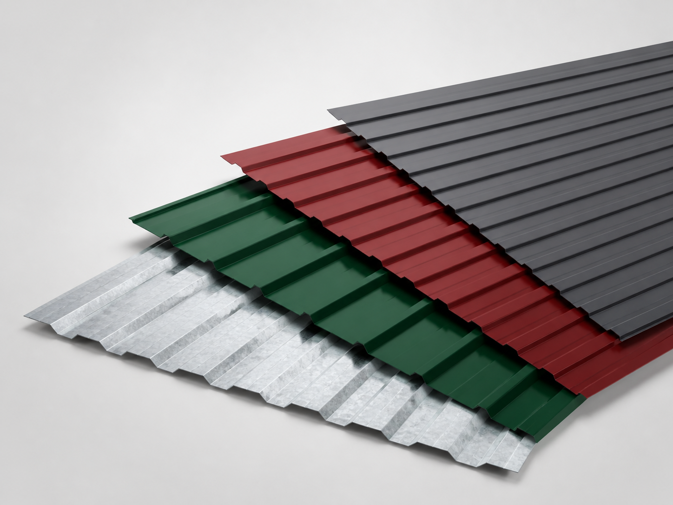  Профили и цвета
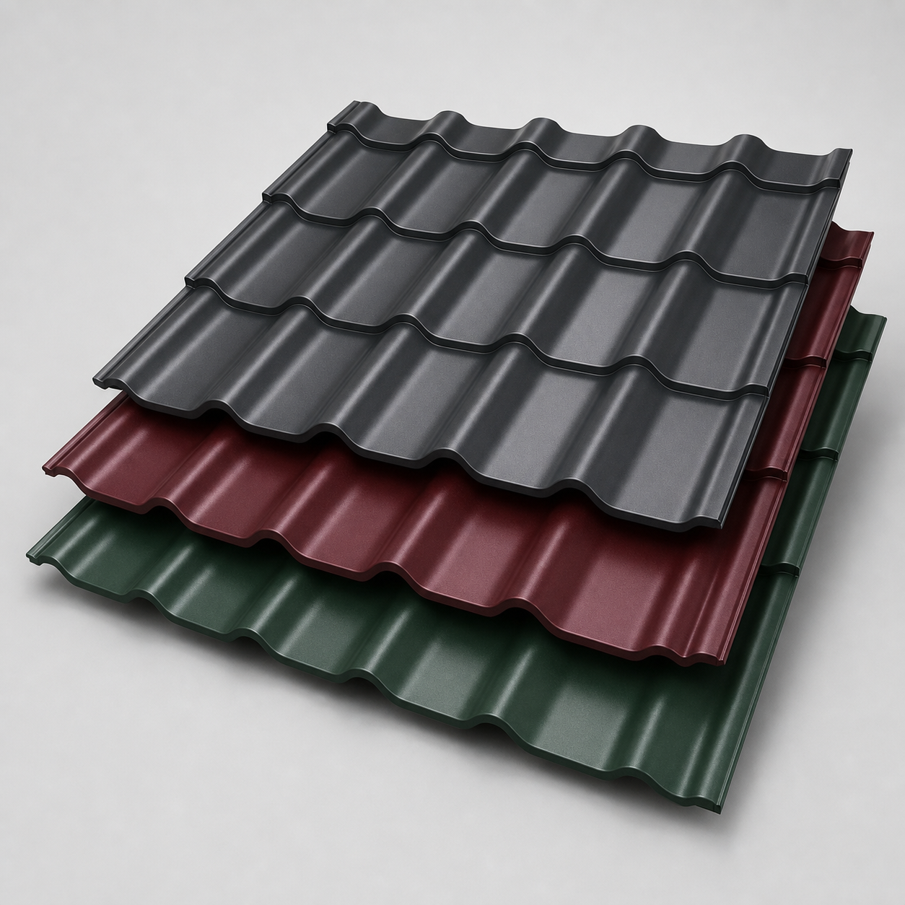  Линейка цветов | 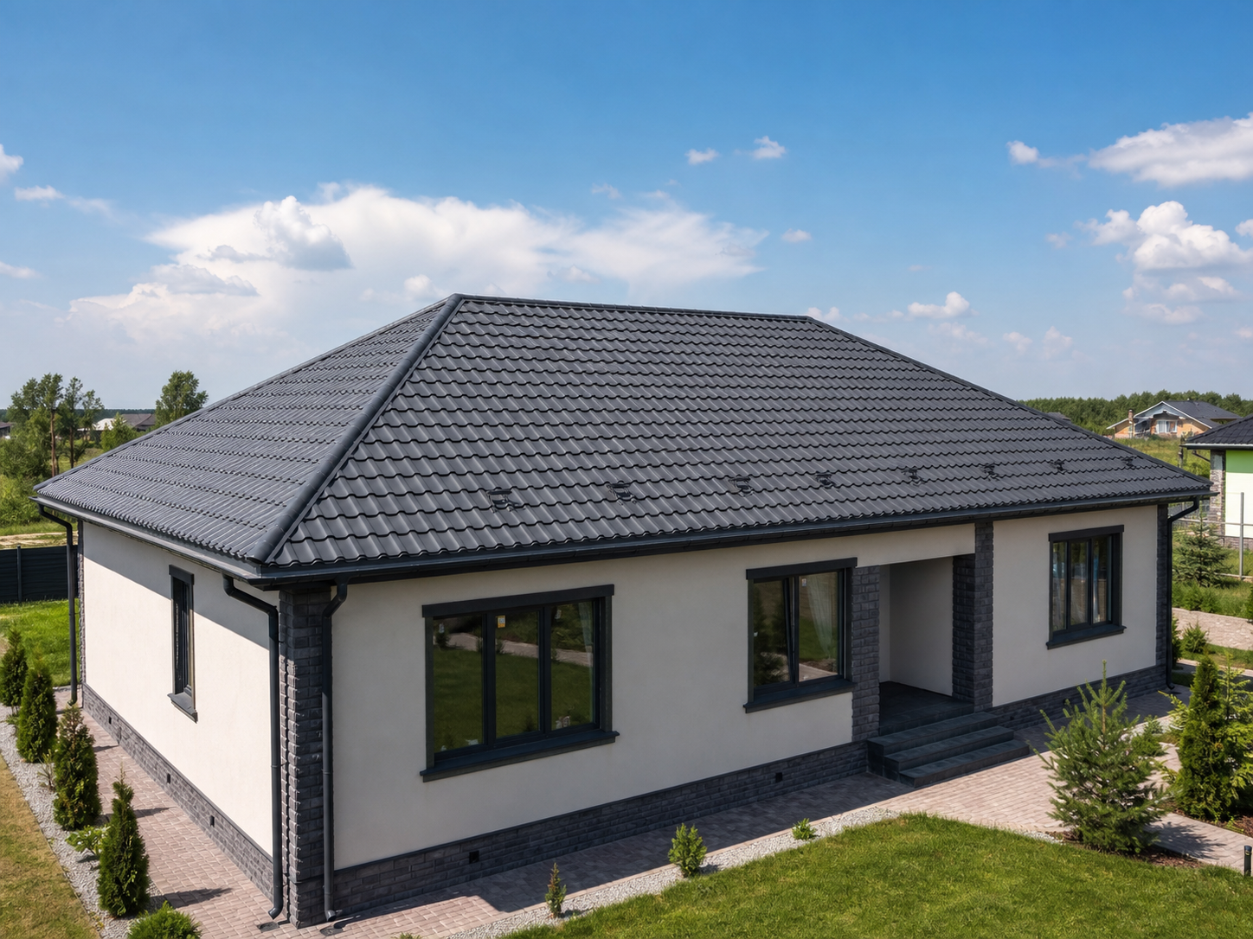  Кровля, графит | 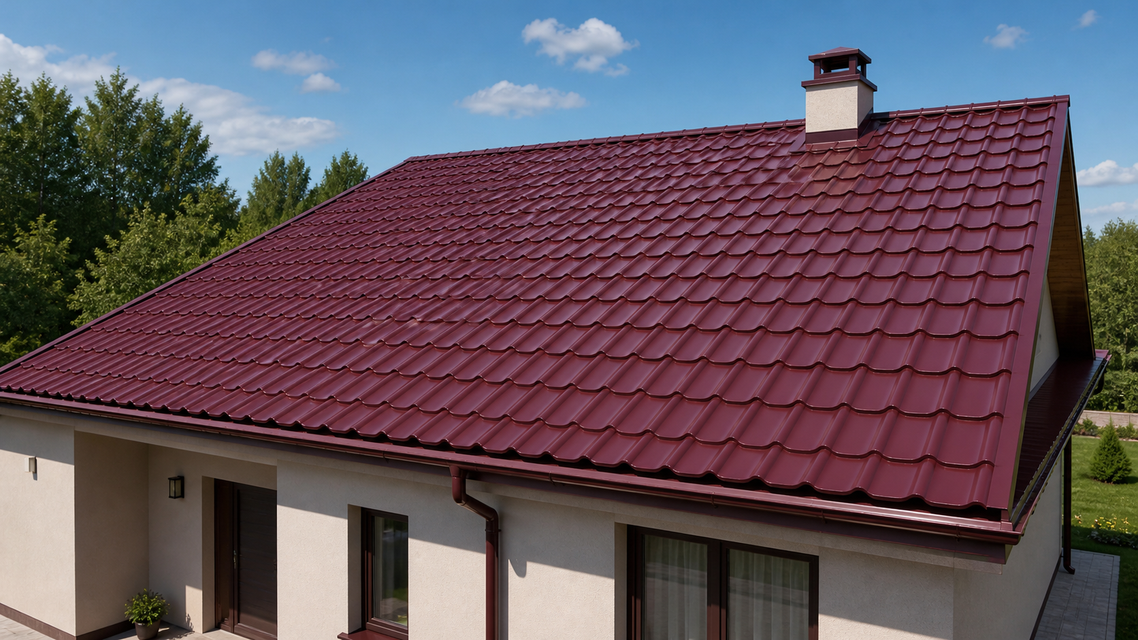  Кровля, бордо
Следующий вывод по визуалам делаем не по вкусу, а по фактической цене качественного обращения после накопления данных.

6. Бюджет и следующий этап
Общий план остаётся прежним: сначала ограниченный тест, затем масштабирование только подтверждённых связок.
Этап | Бюджет | Как распределяем | Цель этапа
1. Контрольный тест | 10 000 ₽ | Потрачено с НДС - 6 756 ₽  Остаток - 3 244 ₽ | Дочищаем запросы и сравниваем цену качественного обращения
2. Масштабирование | 20 000 ₽ | Доли определяем по подтверждённым обращениям, а не только по кликам | Усиливаем лучшие товарные группы без автоматического роста бюджета
Текущий остаток С НДС из тестовых 10 000 ₽ использовано 6 755,91 ₽; остаётся 3 244,09 ₽.

Что делаем дальше
- Дочищаем запросы. вносим новые минус-фразы и ежедневно проверяем, куда уходит бюджет автотаргетинга.
- Продолжаем обе кампании. профнастил сохраняет сильный спрос, металлочерепица пока показывает более низкую стоимость контактного действия.
- Сверяем с продажами. менеджер помечает качество каждого звонка, сообщения и письма, чтобы оптимизация шла по реальным обращениям.
- Предлагаем отдельный SEO-этап. сначала согласовываем объём и стоимость, затем начинаем с цены, выбора для крыши и забора, размеров и калькулятора.
- После тестовых 10 000 ₽. распределяем оставшиеся 20 000 ₽ по цене качественной заявки и согласованным приоритетам бизнеса.

Что нужно подтвердить у клиента
- Какие профили, покрытия и цвета сейчас важнее по наличию и маржинальности.
- Какие обращения считаются качественными и какие завершились продажей.
- Нужно ли следующим отдельным направлением запускать евроштакетник.
- Готов ли клиент отдельно заказать SEO-продвижение по выявленным темам спроса.
Итог Реклама уже даёт измеримые контактные действия. Ближайшая задача - уменьшить долю нецелевого спроса и связать статистику Директа с реальными продажами.

Отчёт подготовлен MENTORI • mentori.tech

